Логика работы приложения

Работа клиента

Пользователь, переходя на сайт, видит главную страницу; с сервера загружается информация о сегодняшнем празднике, после чего она отображается на странице. При успешной загрузке можно поставить лайк на праздник, либо отменить его и перейти на страницу “О нас”, где будет отображен второй html-документ с информацией о команде создателей. Далее можно вернуться на главную страницу.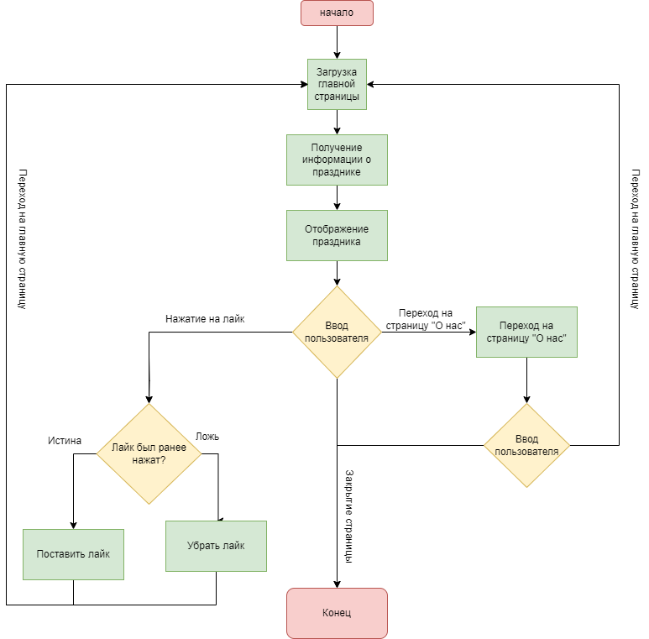

Работа сервера

После начала работы начинается инициализация сервера Python 3, загружается база данных и сервер подключается к сети интернет. Начинается проверка на критические ошибки. Если ошибка найдена – она выводится в консоль и работа сервера завершается. Сервер определяет, пустой ли запрос. Если нет, то начинается обработка типа запроса:

* Главная страница - отправление главного html-документа;
* Страница “О нас” - отправление страницы “О нас”;
* Данные о празднике - получение информации о празднике, отправка информации клиенту;
* Лайк на праздник - получение данных из БД, определение того, зарегистрирован ли пользователь, если нет - добавление ip в базу. Если лайк на праздник ранее не был поставлен пользователем, он добавляется, иначе вычитается.

Затем сервер циклически совершает проверку на ошибки и обрабатывает новые запросы.

